神经元Hodgkin-Huxley模型和突触连接模型

一、基于电导的神经元Hodgkin-Huxley模型
在静息状态下，神经元膜内外的离子浓度不同形成神经细胞的膜电位。当神经系统受到外界刺激时，膜电位产生的动作电位可以形成电位发放.这些动作电位的峰发放和簇发放形成神经系统的信息传递编码，典型的神经元膜电位可由Hodgkin-Huxley模型描述如下：
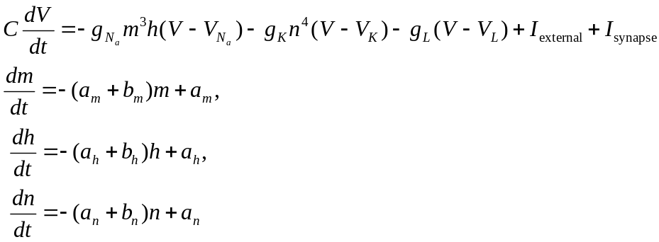
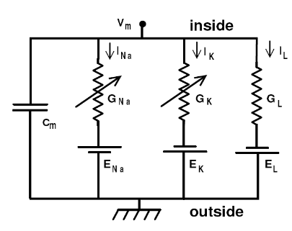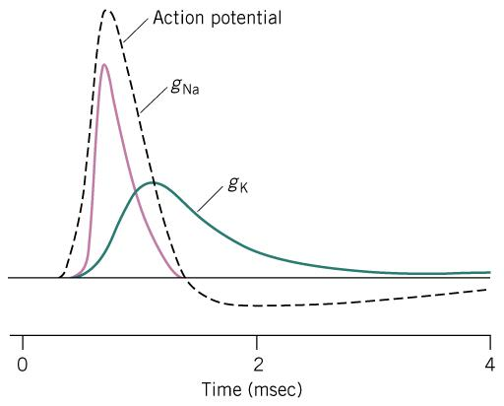
图1 Hodgkin-Huxley神经元轴突的等效电路和电位发放

在Hodgkin-Huxley模型中
- 表示神经元的膜电容，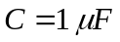。
- 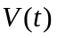 表示神经元的膜电位。
- 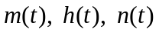描述细胞膜内外离子通道的电导特性。
- 分别对应钠离子、钾离子和泄漏电流关于细胞膜的电导系数的最大值。
- 分别对应分别对应钠离子、钾离子和泄漏电流的反向电压。
- 模型中离子通道的开关函数分别是
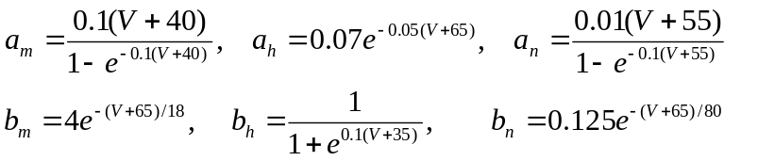
- 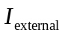对应外界对神经元的刺激影响。
- 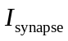对应神经元之间的化学突触电流，一般包含兴奋突触和抑制突触两类。
- 神经元的电位发放就是神经元的动作电位-时间关系图。

二、化学突触模型
神经元之间的突触连接有化学突触和电突触两类，电突触比较简单，就是直接的耦合连接。化学突触分为兴奋突触和抑制突触两类，兴奋型突触模型的代表是AMPA，抑制型突触模型的代表是GABA（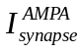是兴奋突触电流 ，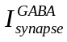是抑制突触电流）。

（1）兴奋型突触模型-谷氨酸能突触（AMPA）
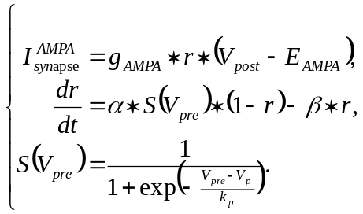
参数：g_{AMPAg}=0.35 ~ 1 nS是最大电导，r受体开放状态的比例，V_{pre}和V_{post}是突触前和突触后电压，E_{AMPA}=0 mV是逆转电位，α=1.1 × 10⁶M⁻¹s⁻¹，β=190s⁻¹，V_{p}=2 mV，K_{p}=5 mV。

（2）抑制型突触模型-GABA能突触（GABA）
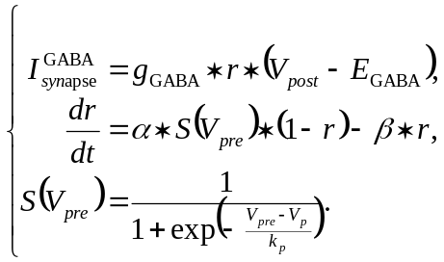
参数：g_{GABA}=0.25 ~ 1.2nS是最大电导，r是受体开放状态的比例，V_{pre}和V_{post}是突触前和突触后电压，E_{GABA}=-80mV是逆转电位，α=5× 10⁶M⁻¹s⁻¹，β=180s⁻¹，V_{p}=2 mV，K_{p}=5 mV。

